# 2023年度奈曼旗“学习强国”系列评比结果

为学好用好“学习强国”学习平台，充分发挥先进典型的模范带动和示范引领作用，进一步激发全旗广大党员干部群众学习热情，自2020年以来，旗委宣传部开展了“学习强国”学习平台学用推广工作优秀集体和个人系列评比活动，至今已评比出“先进学习党组织”46个，“学习积极分子”20人，“学习达人”250人，“学习之星”304人，“优秀供稿员”11人。现揭晓2023年评比结果。

**2023年度“学习强国”先进学习党组织**

中共奈曼旗委员会党校学习管理组

中共奈曼旗教育体育系统委员会学习管理组

中共奈曼旗文化和旅游系统委员会学习管理组

奈曼旗自然公园管护中心学习管理组

奈曼旗烟草专卖局(营销部)学习管理组

中共奈曼旗委员会宣传部学习管理组

中共奈曼旗大沁他拉街道工作委员会学习管理组

中共奈曼旗白音他拉苏木委员会学习管理组

中共奈曼旗苇莲苏乡委员会学习管理组

中共奈曼旗明仁苏木委员会学习管理组

**2023年度奈曼旗“学习强国”积极分子  
（注：截止到2023年12月26日总积分84047分以上）**

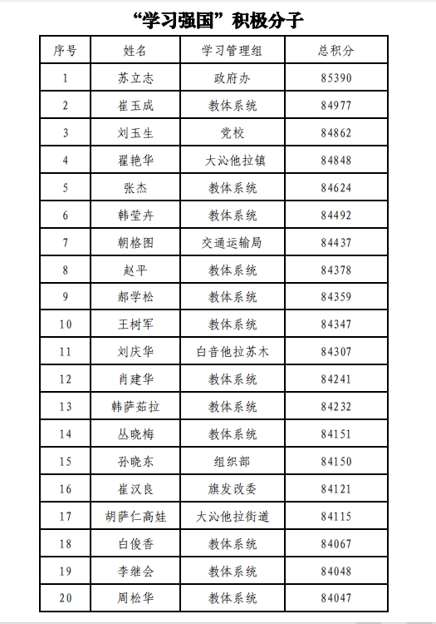

**2023年度奈曼旗“学习强国”学习达人（年度积分）**

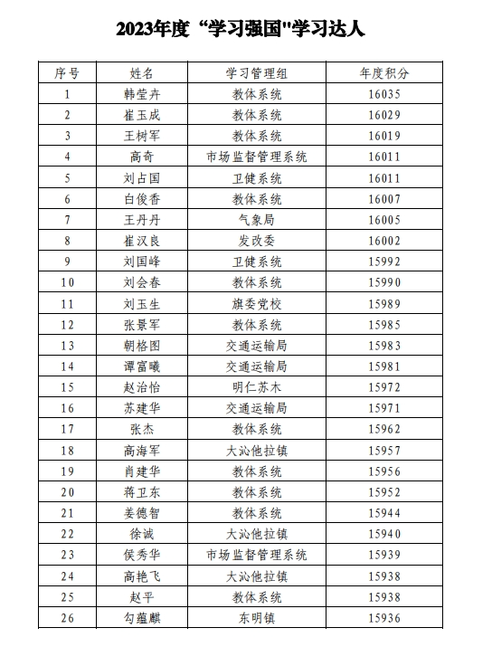

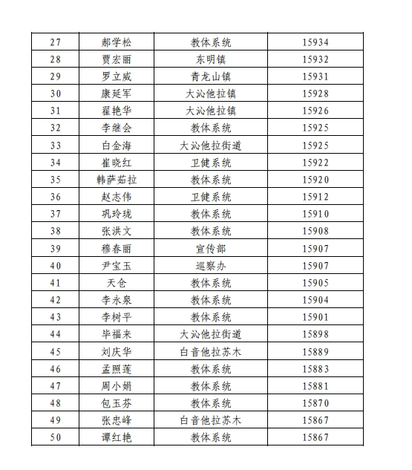

**2023年度奈曼旗“学习强国”学习之星（季度积分）**

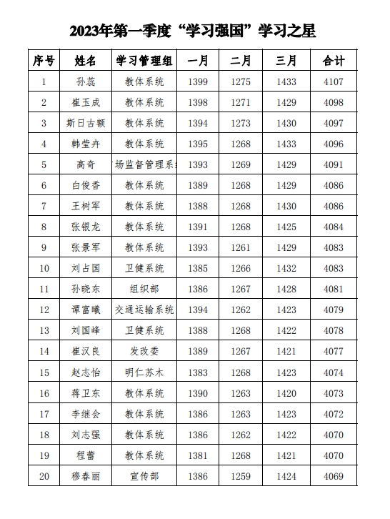

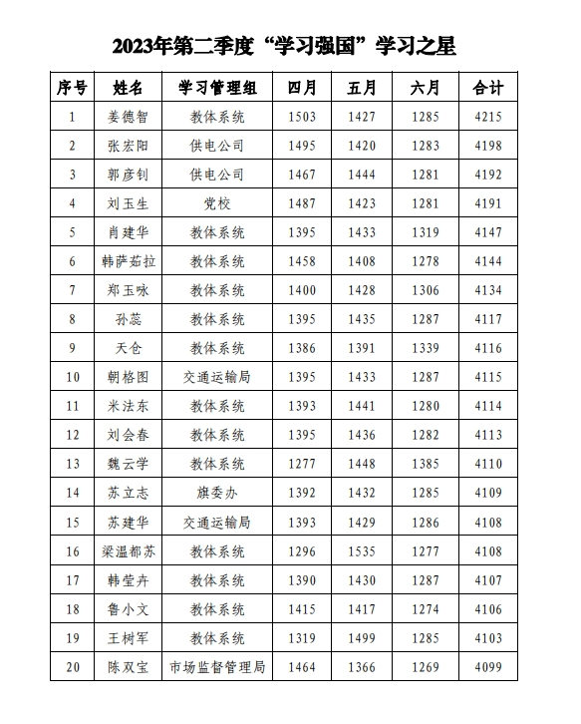

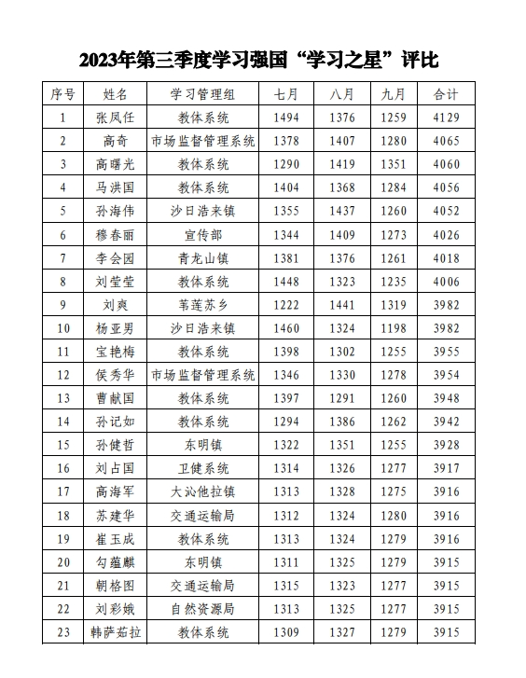

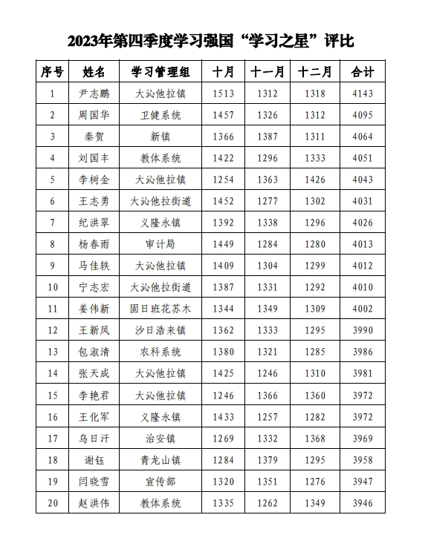

**2023年度“学习强国”优秀供稿员**

**王阳  宋小伟  孟来  杨悦**

成绩代表过去，努力成就未来！希望以上单位和个人认真总结学习经验和做法，在以后的学习中争取更大进步。使“学习强国”学习平台真正成为全旗广大党员干部群众学习宣传贯彻习近平新时代中国特色社会主义思想的重要载体，推动全旗“学习强国”学习工作再上新台阶、再获新成效。

编辑：穆春丽

审核：冯舒楠

终审：韩福泽